TESTISUUNNITELMA

Velothink 30.5.2023

**Velothink nettisivu**

Testataan Velothink nettisivua(http://194.197.245.5/tiev21n/leevi/Velothink-main/Velothink-main/nettisivu/ARK.html), testataan torstaina 1.6.2023 klo: 10 alkaen ja tulokset esitetään raporttina

**Testitapaukset**

1. Testatkaa nettisivun lautautuminen ja ulkoasu. Tarkistakaa että nettisivu latautuu oikein ja näyttää odotetun ulkoasun.

2. Testatkaa nettisivun toimivuutta eri nettiselaimilla. Tarkistakaa että nettisivu toimii Google Chromessa, Microsoft edgessä, IPHONE, Android

3. Testatkaa nettisivun responsiivisuutta. Tarkistakaa että nettisivun responsiivisuus toimii.

4. Testatkaa nettisivun hakupalkkia toimiiko se. Tarkistakaa toimiiko nettisivun hakupalkki jos sillä koittaa jotain etsiä. (ei tuu toimimaan 😊 )

5. Testatkaa Dinosaurs sivulta ensimmäiseltä riviltä että linkit toimivat ja vievät oikeille sivuille.

6. Testatkaa nettisivun contrastia. Tarkistakaa contrast checkerillä että contrastit ovat kunnossa nettisivulla.

7. Testatkaa että Gameplay sivussa näkyy kaikki kuvat. Tarkistakaa että kuvat toimivat.

**Testien vakavuuden ja virheiden määrittely** Määritellään virhe eli mihin tuloksia verrataan (esim. määrittelyyn, laskutoimitusten oikeellisuuteen, johonkin toimintoon).

1. Testatkaa latautuuko nettisivu ja ulkoasu. Jos nettisivu ei lataudu ja ei näytä odotettua ulkoasua PRIORITY 1

2. Testatkaa toimiiko nettisivu eri selaimissa jos ei toimi PRIORITY 3

3. Testatkaa toimiiko nettisivun responsiivisuus puhelimella ja tietokoneella jos ei toimi puhelimella tai tietokoneella PRIORITY 2

4. Testatkaa hakutoiminnan toimivuus jos haku ei toimi PRIORITY 3

5. Testatkaa ensimmäisen rivin linkkien toimivuus Dinosaurs-sivulla jos linkit ei toimi PRIORITY 1

6. Testatkaa kontrastia jos nettisivun kontrasti ei ole kunnossa PRIORITY 3

7. Testatkaa että Gameplay sivun kuvat näkyy jos eivät näy PRIORITY 2

Testi tulokset

1. Nettisivu lataa, https://i.imgur.com/NK5GgeT.jpeg, skaalaus ei toimi.
2. Toimii Firefoxissa, Chromessa, Edge

iPhonessa näyttää tältä, puuttuu navbar ja skaalaus on huono:  
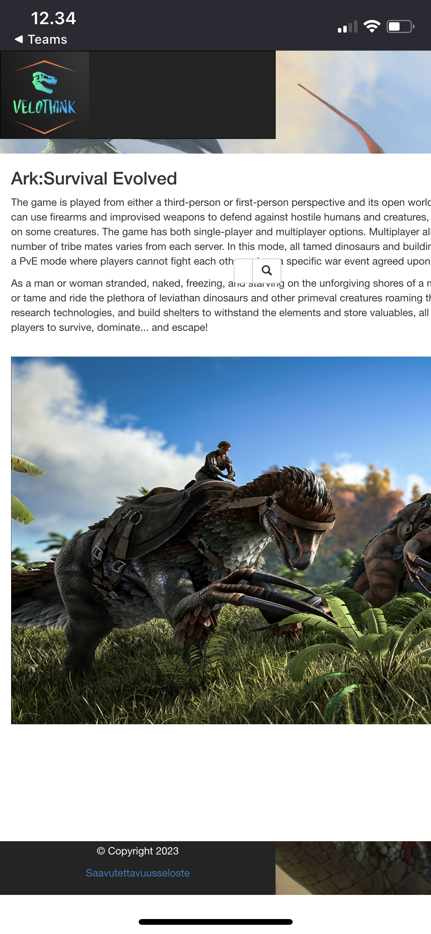

Androidilla sama asia:

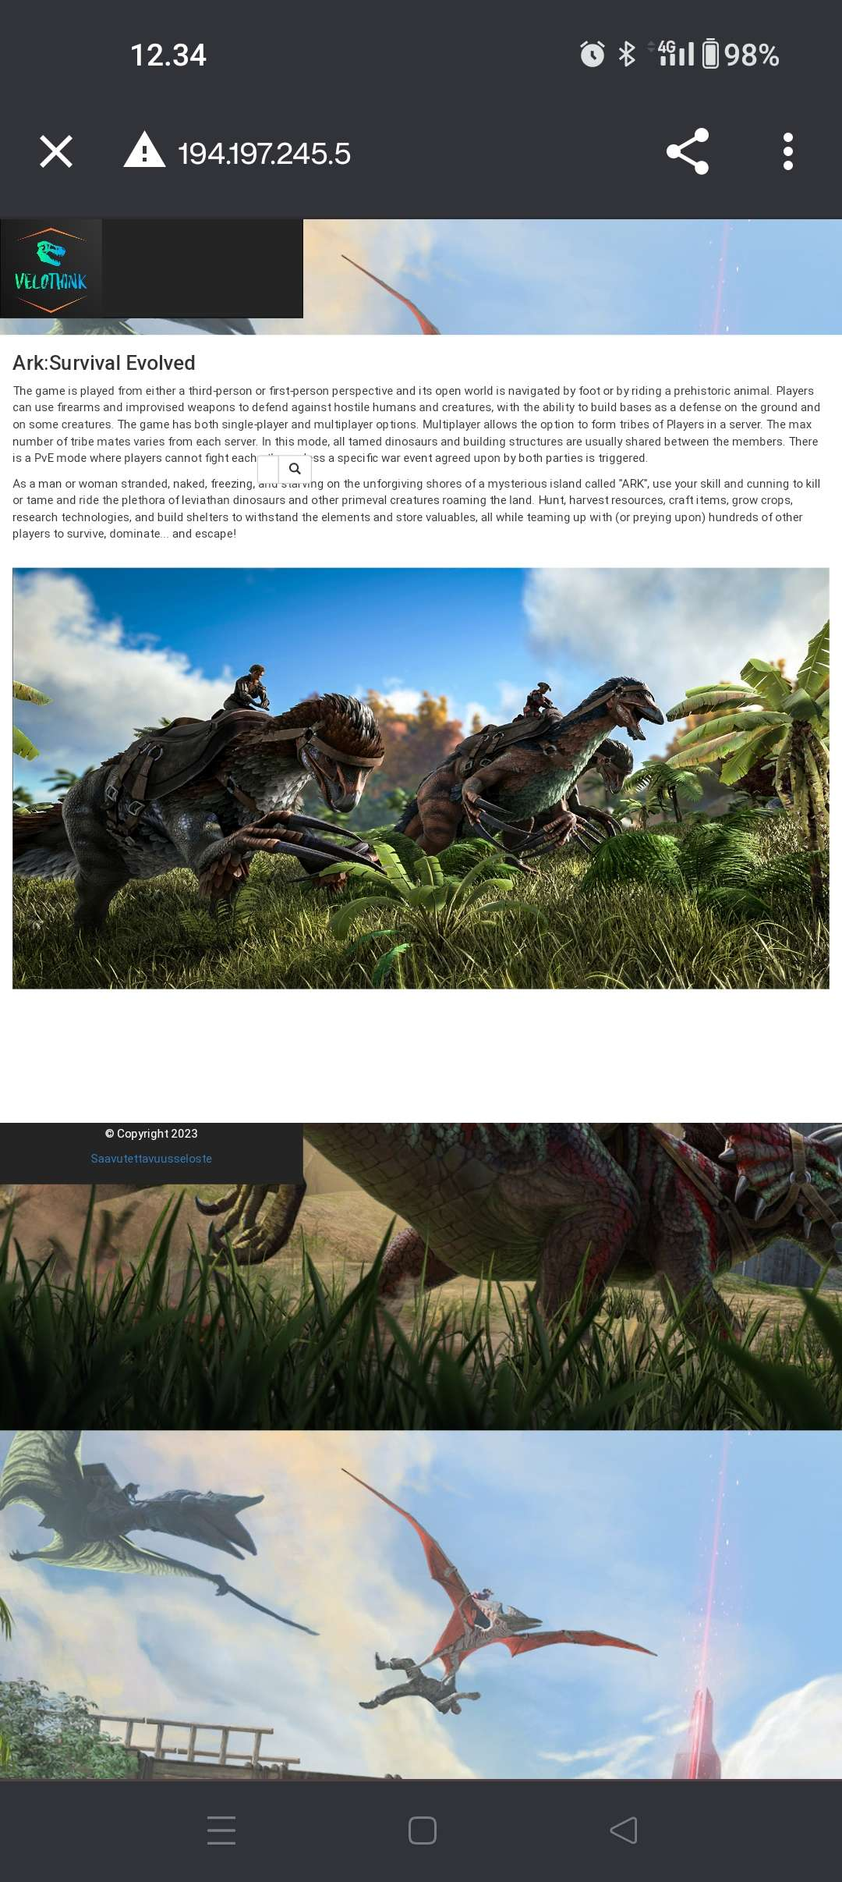

1. Kuten sanoin jo, responsiivisuus on huono ja ei toimi lainkaan.
2. Hakupalkki ei toimi 😊
3. Ensimmäisen rivin dinosaurus sivut toimivat.
4. Näkyy teksti.
5. Kuvat näkyvät, mutta vain ensimmäinen vie oikealle sivulle.